«КИНОКОМПАНИЯ БРАТЬЕВ АНДРЕАСЯН» И «КАРОПРОКАТ»
ПРЕДСТАВЛЯЮТ КОМЕДИЮ
«ПРОКЛЯТЫЙ ЧИНОВНИК»
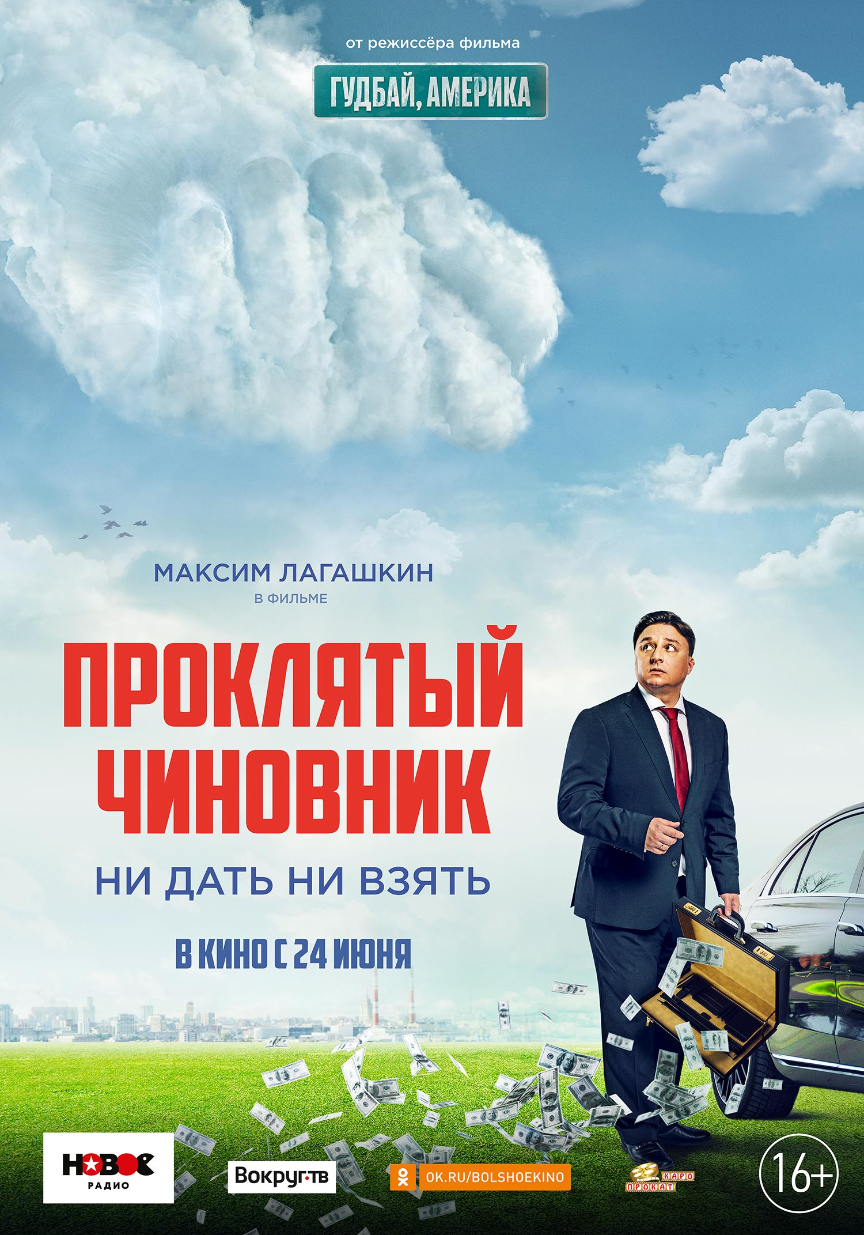
ПРОКЛЯТЫЙ ЧИНОВНИК
Слоган: Ни дать, ни взять!
Жанр: комедия
Дистрибьютор: Каропрокат
Выход в прокат: 24 июня 2021 года
Режиссер Сарик Андреасян
Продюсеры: Сарик Андреасян, Гевонд Андреасян
Оператор-постановщик Кирилл Зоткин
Авторы сценария: Гайк Асатрян при участии Алексея Гравицкого
В ролях: Максим Лагашкин, Лиза Арзамасова, Любовь Толкалина, Алексей Маклаков, Владимир Сычев, Сергей Рост, Иван Кокорин, Ольга Волкова, Юрий Кузнецов, Олег Комаров, Михаил Багдасаров, Дмитрий Колчин и другие.
Синопсис: Обиженная бабушка проклинает жуликоватого чиновника, чтобы он не мог брать взятки. Проклятие сбывается... Теперь нечестные деньги просто сгорают у него в руках. И это накануне получения самой большой взятки в его жизни! Если чиновник в течение суток не снимет проклятие, его ждет жестокая расправа.

***
Главный герой ленты Федор – обычный мужик из народа, который без посторонней помощи стал заместителем мэра небольшого городка. Но и его не миновала участь профессиональной «деформации»: к простым людям он стал относиться свысока и при этом стелиться перед начальством. Целеустремленный и хитрый - с помощью своего даже не очень высокого поста в государственной иерархии - Федор собирается поправить свое финансовое положение и надеется со временем стать мэром. Но однажды к нему на прием приходит старенькая бабушка, которая просит его выделить место на кладбище рядом с покойным мужем. Увы, для чиновника это «дело» не сулит никаких выгод, и он выгоняет посетительницу. Кто же знал, что бабуля может проклянуть Федора, чтобы он больше не мог брать взятки.
Идея комедии пришла еще пару лет назад к начинающему сценаристу Гайку Асатряну. Он пришел на один из мастер-классов Сарика Андреасяна и поделился с ним своей задумкой. Режиссер популярных комедий увидел потенциал в замысле такой ленты и предложил написать полноценный сценарий. Через несколько месяцев был готов первый драфт текста, и началась подготовительная работа.
На главную роль был приглашен популярный актер Максим Лагашкин, известный по фильму «Аритмия», сериалам «Жуки» и «Чума».
Сарик Андреасян: «Я никогда не скрывал, что мне нравится работать с медийными артистами, а Максим сейчас очень популярный артист. Я долго размышлял над кандидатурой для главной роли и увидел, что он идеально вписывается в фактуру чиновника, он идеально вписывается в это обаяние. Мне было очень интересно с ним поработать. Оказалось, что Максим - актер, который серьезно погружается в материал, ему не всё равно, а это – редкость. И благодаря тому, что человек работает над ролью, всегда подготовлен, нам удавалось снимать в назначенные сроки и с большой долей оптимизма».
Максим Лагашкин: «Это кино —​ сатира на сегодняшний день. Хотя мне кажется, что тема «взяток» и жуликов у нас актуальна во все времена.​ Я играю чиновника, которого как не​ сложно догадаться по названию, прокляли —​ теперь он не может брать взятки. История у нас разворачивается в провинциальном городке, но мы снимали в Москве и Подмосковье, без столичных красот, искали «не центральные локации», работали быстро и на одном дыхании.​ И я рад был встретиться на площадке с отличными партнерами: Юрий Александрович Кузнецов (мы второй раз за год, кстати, встречаемся на площадке), Ольга Владимировна Волкова, Люба Толкалину, Лиза Арзамасова, Володя Сычев, Алексей Маклаков, Иван Кокорин».
Во всех государственных делах Федор может положиться на секретаршу Катю, которую сыграла актриса Елизавета Арзамасова. Её героиня пришла работать в мэрию, чтобы помогать людям, и не подозревает о махинациях шефа, она думает, что он тоже трудится только на благо народа. Девушка настолько предана Федору, что готова даже пойти на преступление – получить взятку за него.
Елизавета Арзамасова: «Моя героиня - «среднестатистический честный человек». Я говорю «среднестатистический», потому что искренне верю в то, что в большинстве своём люди - добры и честны с самого начала. Ну, а потом уже обстоятельства и искушения делают их теми персонажами, которых высмеивают в комедиях. На этом проекте я впервые встретилась с Сариком Андреасяном и осталась очень приятно удивлена его редким в сегодняшней индустрии качеством: учитывать и ценить Человека больше, чем процесс. Часто во время съёмок мы все становимся винтиками в общей машине и на такое доброе и внимательное отношения к своим артистам у режиссера сил и внимания не хватает. Большой радостью было встретить на площадке и мою многолетнюю «экранную бабушку» актрису Ольгу Волкову! Работа часто не даёт артистам годами встретиться при всём нежнейшем отношении! Так что эта встреча для меня большой подарок!».
Ольга Волкова играет ту самую пенсионерку, которая чудом прорывается на примем к Федору и просит его о малом: помочь получить право на покупку земли на кладбище рядом с могилой мужа. Но чиновник слишком озабочен предстоящей крупной сделкой и получением щедрой благодарности, поэтому он хочет поскорее избавиться от невовремя пришедшей посетительницы. Он совершенно не понимает, как важно бабушке, которой не так много осталось, быть похороненной после смерти рядом с любимым человеком. Именно она проклинает чиновника и лишает его возможности брать взятки.
Также в фильме снялись Владимир Сычев и Иван Кокорин в ролях бизнесменов с криминальным душком, которые и предлагают взятку чиновнику; Любовь Толкалина в роли Ирины, жены Федора, на которую он спускает все «нечистые деньги»; Юрий Кузнецов в роли Луки, соседа бабушки; Алексей Маклаков в роли мэра; а также Сергей Рост, Михаил Багдасаров, Ростислав Гулбис, Дмитрий Колчин, Олег Комаров и другие.
Режиссер Сарик Андреасян признается, он не верит, что после выхода его комедии в стране будет побеждена коррупция, но надеется, что взяточники иначе взглянут на свои действия.
Сарик Андреасян: «Я не обманываю себя, что мои фильмы могут остановить какую-то несправедливость. Я не думаю, что искусство обладает такой силой, особенно в развлекательном жанре, но как мне кажется, это неплохая терапия. Те люди, которые действительно участвуют в таких преступных схемах, смогут увидеть, как они выглядят со стороны, и, может, что-то изменят в себе, либо, по крайней мере, возьмут паузу. Мне важно, чтобы мое кино делало человека лучше и давало ему хорошие эмоции, давало надежду, что завтра жизнь будет прекраснее, заставляло улыбаться, и мне кажется, всё это есть в нашем фильме».

